**Сценарий утренника в первой младшей группе (8 марта).**

**«Путешествие к колобку»**

**Задачи:**

-воспитывать у детей эмоционально положительное отношение к русскому народному фольклору.

-формировать у детей простейшие образно-выразительные умения (уметь имитировать характерные движения сказочных животных).

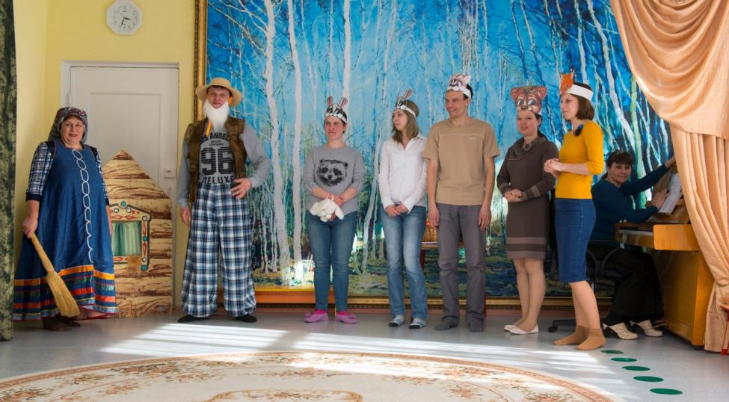**Действующие лица (в исполнении родителей):** дед, баба, зайцы, волк, медведь, лиса.

**Ход праздника:**

**Воспитатель:**

ребята, посмотрите, кто нас встречает! Дед и баба по амбару метут, да по сусекам скребут, что то печь собрались.

А вот и зайчонок по горке скок и серый волчок - зубами щелк, а там медведь и лисичка-сестричка. Что же это за сказка?

**Дети:** «Колобок!»

**Воспитатель:**

А где же сам Колобок?

Он, наверное, укатился,

Пока на окошке студился.

Давайте-ка ребята спросим у бабы с дедом!

**Дед:** Колобок укатился к мамочкам, поздравлять их с праздником!

**Ведущая**: детки, давайте отправимся вслед за колобком?!

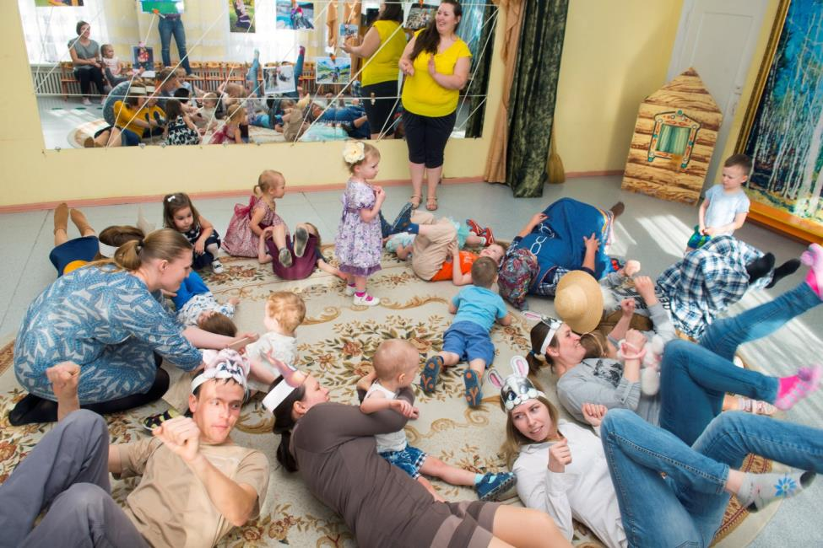

**Игра «Путешественники»**

Велосипед (лежа на коврике, поднять ноги и крутить педали)

Лодочка (вращательные движения руками - гребём).

Моторчики (перед собой крутим руками).

Самолет (руки в стороны, бегом по кругу)

**Ведущая:**

Летели, летели, на полянку прилетели.

А на полянке красивые цветы в корзиночке стоят,

Потанцуем?)

**«Танец цветов»**

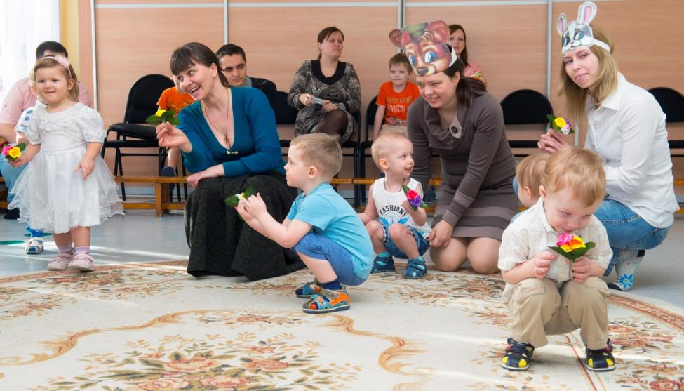**Ведущая:** ребята, глядите, там зайчата сидят

И ушами шевелят.

Здравствуйте, зайчата!

Не видели колобка?

**Зайчонок 1:**

Видал, видал, вот поиграете со мной, тогда скажу, куда он покатился.

**Игра «зайка серенький сидит…»**

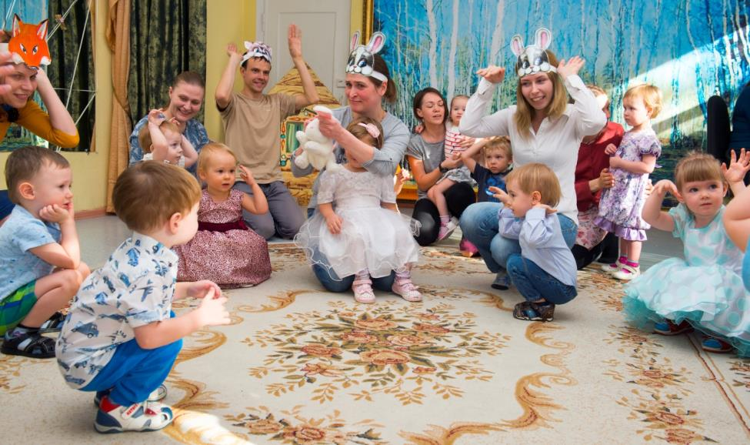

Зайка серенький сидит

*(сидя на полу приложить лодошки к макушке и шевелить ими)*

И ушами шевелит.

Вот так, вот так

Он ушами шевелит.

Зайке холодно сидеть

*(встать на ноги и хлопать в ладоши справа и слева)*

Надо лапочки погреть

Вот так, вот так.

Надо лапочки погреть.

Зайке холодно стоять

*(прыжки на месте)*

Надо зайке поскакать

Вот так, вот так.

**Заяц 2**:сильными и ловкими вы оказались,

Видел я как вы все старались.

Отправляйтесь за колобком по моей тропке!

**По тропинке мы шагали**

*(дети за воспитателем идут змейкой между «деревьями», взявшись за руки)*

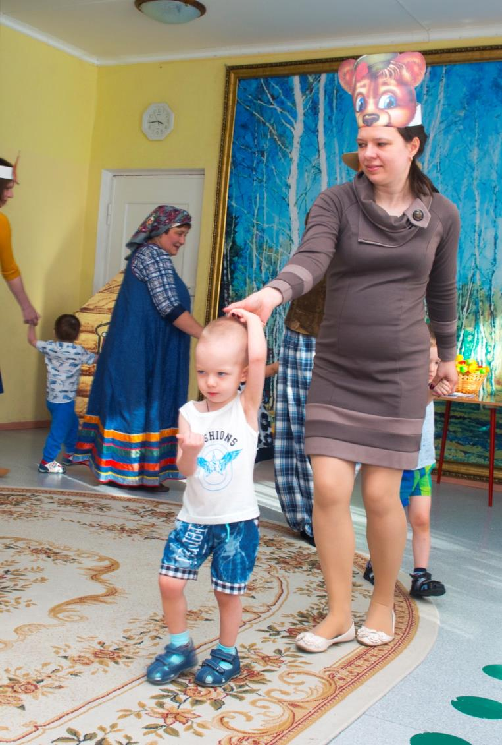Колобка в лесу искали,

по тропинке дружно шли,

елки, березы стоят на пути.

**Заяц 1:** вместе весело шагаем,

Силу, ловкость набираем.

*(прыжки в обруч и из обруча).*

*Появляется волчок.*

**Ведущая:** здравствуй, Волчок-серый бочок. Не видал ли ты Колобка?

**Волк:** видал, видал, поиграйте со мной в погремушки, тогда покажу, куда он покатился!

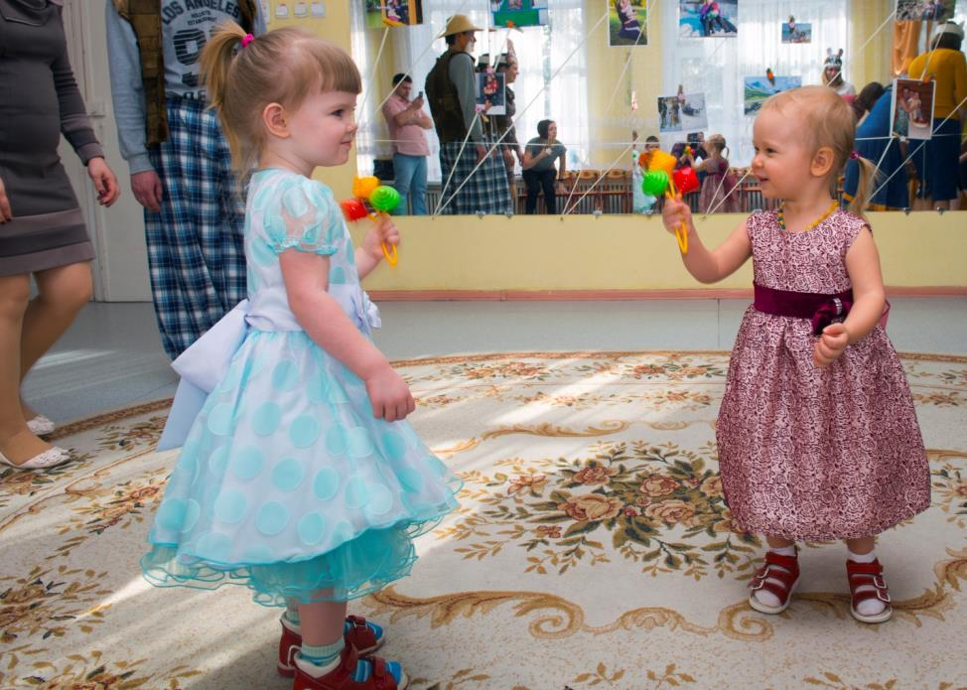**« Пляска с погремушками»**

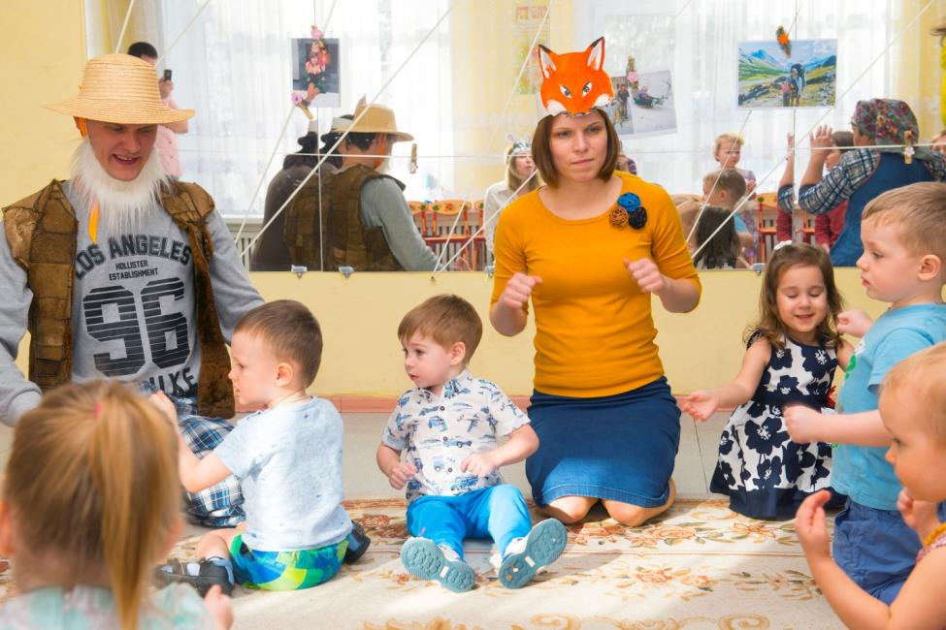

**Волк:**

Спасибо вам ребята, позабавили меня!

Вот вам быстрый пароход,

Он вас дальше увезет!

*(гребем руками)*

**Ведущая:**

Добрались до другого берега,

Ой, смотрите, ребята, кто-то там спит. Он косолапый,

Сидит зимой в берлоге,

Кто же это?

**Дети:** Медведь!!!

**Ведущая:** пока он спит, давайте грибочки собирать!

**Игра «у медведя во бору»**

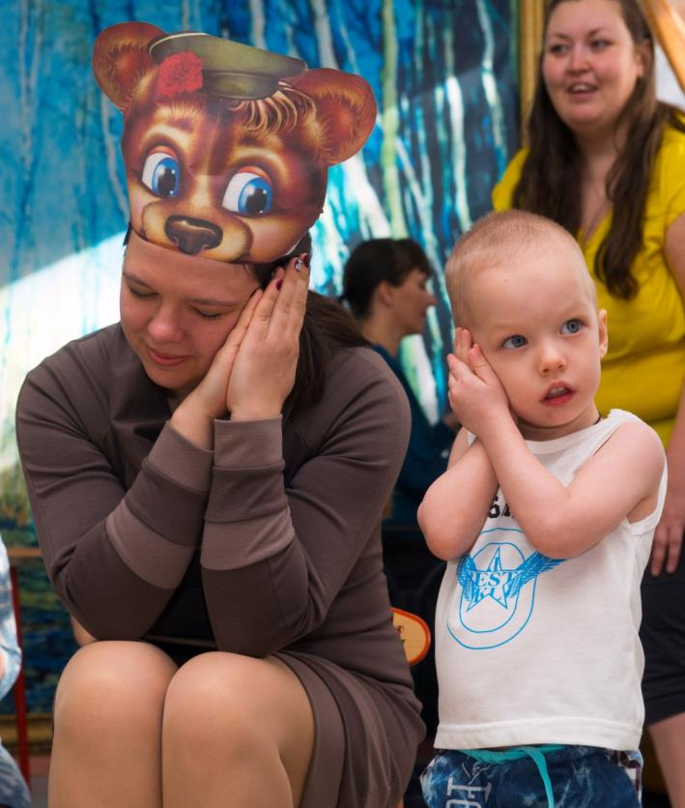**Ведущая:**

У медведя во бору

Грибы, ягоды беру,

А медведь не спит,

Все на нас глядит,

чашка опрокинется,

медведь за нами кинется!

*(ловит ребят)*

**Медведь:**

Очень быстрыми вы оказались,

Наверное, много тренировались!

Слышал, вы колобка ищете?

Вот вам мой самолет

Он вас дальше отвезет.

**Ведущая:**

Руки ставим мы вразлет,

Появился самолет

*(махи руками)*

Мах крылом, туда-сюда,

Делай раз и делай два.

*(Бег)*

Самолет летит

*(все гудят ууууу)*

**Ведущая :**

На самолете летели,

К чьей-то норе прилетели,

Угадайте, кто там живет?

Хвост пушистый, шерсть ярка,

И коварна и хитра,

Знают звери все в лесу

Ярко-рыжую…(лису)

**Ведущая:** здравствуй, лисичка-сестричка. Не видела ли ты колобка?

**Лиса:** видала, но сначала споем песенку для наших мамочек!

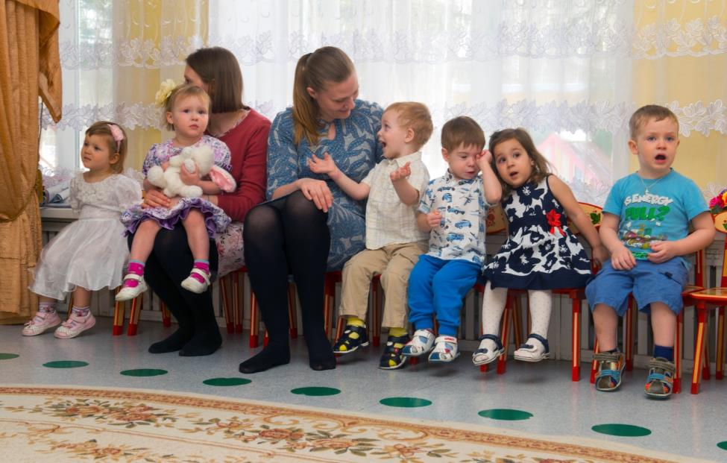

**Песня «маму поздравляют малыши»**

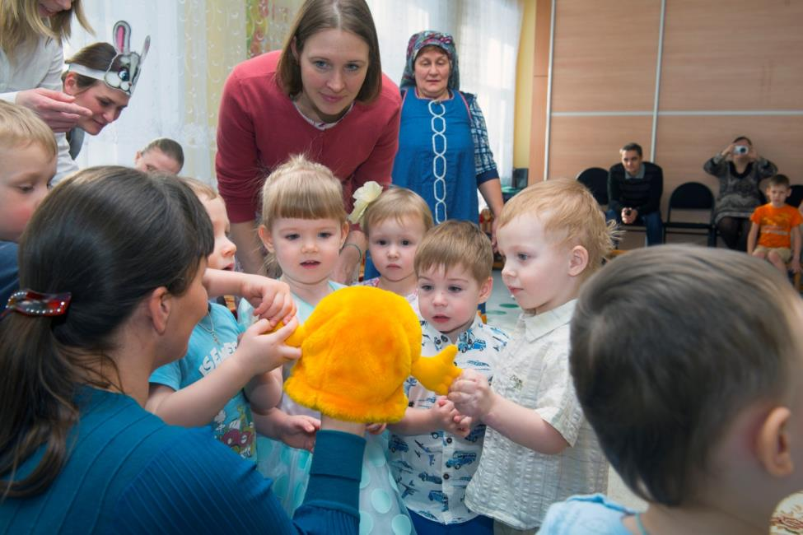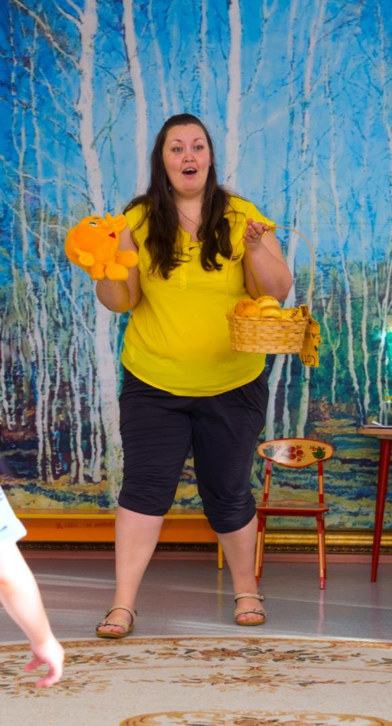Песню спели весело, задорно, поэтому я вам подарю не один, а много колобков.

Спасибо, до свидания!!!

*(ведущая раздает печеные колобки).*